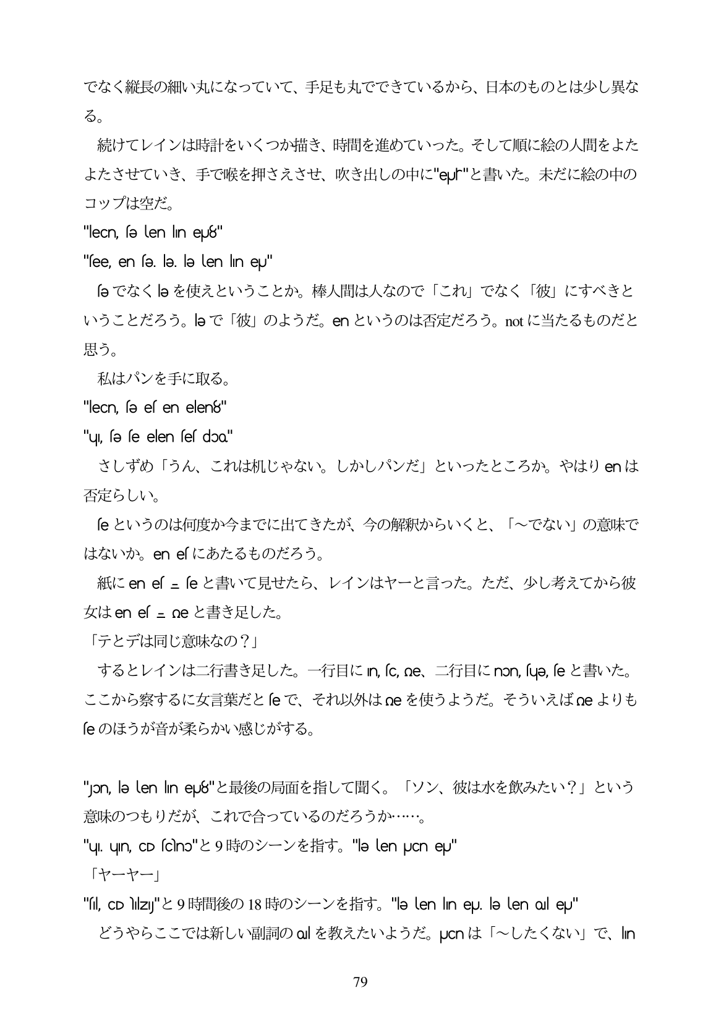

でなく縦長の細い丸になっていて、手足も丸でできているから、日本のものとは少し異な る。 続けてレインは時計をいくつか描き、時間を進めていった。そして順に絵の人間をよた よたさせていき、手で喉を押さえさせ、吹き出しの中に"eur"と書いた。未だに絵の中の コップは空だ。

"leCn, fe len lin eu8

"fee, en fe, le, le len lin eu" [aでなくkeを使えということか。棒人間は人なので「これ」でなく「彼」にすべきと いうことだろう。leで「彼」のようだ。enというのは否定だろう。notに当たるものだと 思う。 私はパンを手に取る。 "lecn, sə es en elen8"

"u, sə se elen ses doo"

さしずめ「うん、これは机じやない。しかしパンだ」といったところか。やはり enは 否定らしい。

(eというのは何度か今までに出てきたが、今の解釈からいくと、「〜でない」の意味で はないか。ene「にあたるものだろう。

紙にene「ニ (eと書いて見せたら、レインはヤーと言った。ただ、少し考えてから彼 Kjen es = ne - iš UV73.

「テとデは同じ意味なの?」

するとレインは二行書き足した。一行目にn c oe、二行目にnon ue eと書いた。 ここから察するに女言葉だと「eで、それ以外はOeを使うようだ。そういえばoeよりも [eのほうが音が柔らかい感じがする。

"pn e len lne-8"と最後の局面を指して聞く。「ソン、彼は水を飲みたい?」という 意味のつもりだが、これで合っているのだろうか...。 "u, un CD scino"29 HofOD>/->/&#43, "le len gCn eu" 「ヤーヤー」 "f1, CD hulzy" - 9 FR-FIFJäĝ0D 18 FR-F0D>/->/ž#E73. "le len lin eu. le len ol eu" どうやらここでは新しい副詞のolを教えたいようだ。pcnは「〜したくない」で、In

79